V01 - POST SV006 đủ 4 trường hợp lệ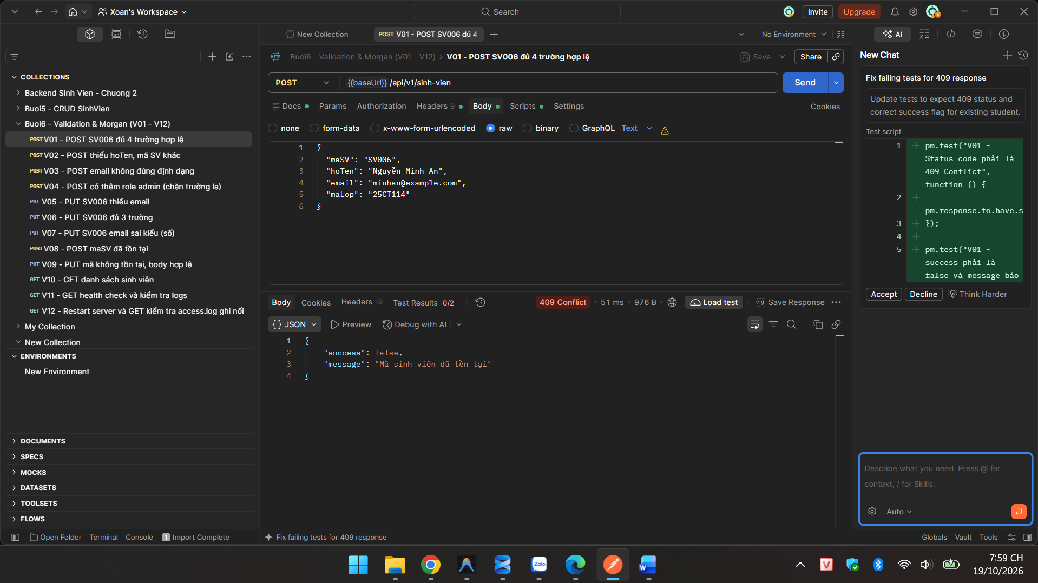
V02 - POST thiếu hoTen, mã SV khác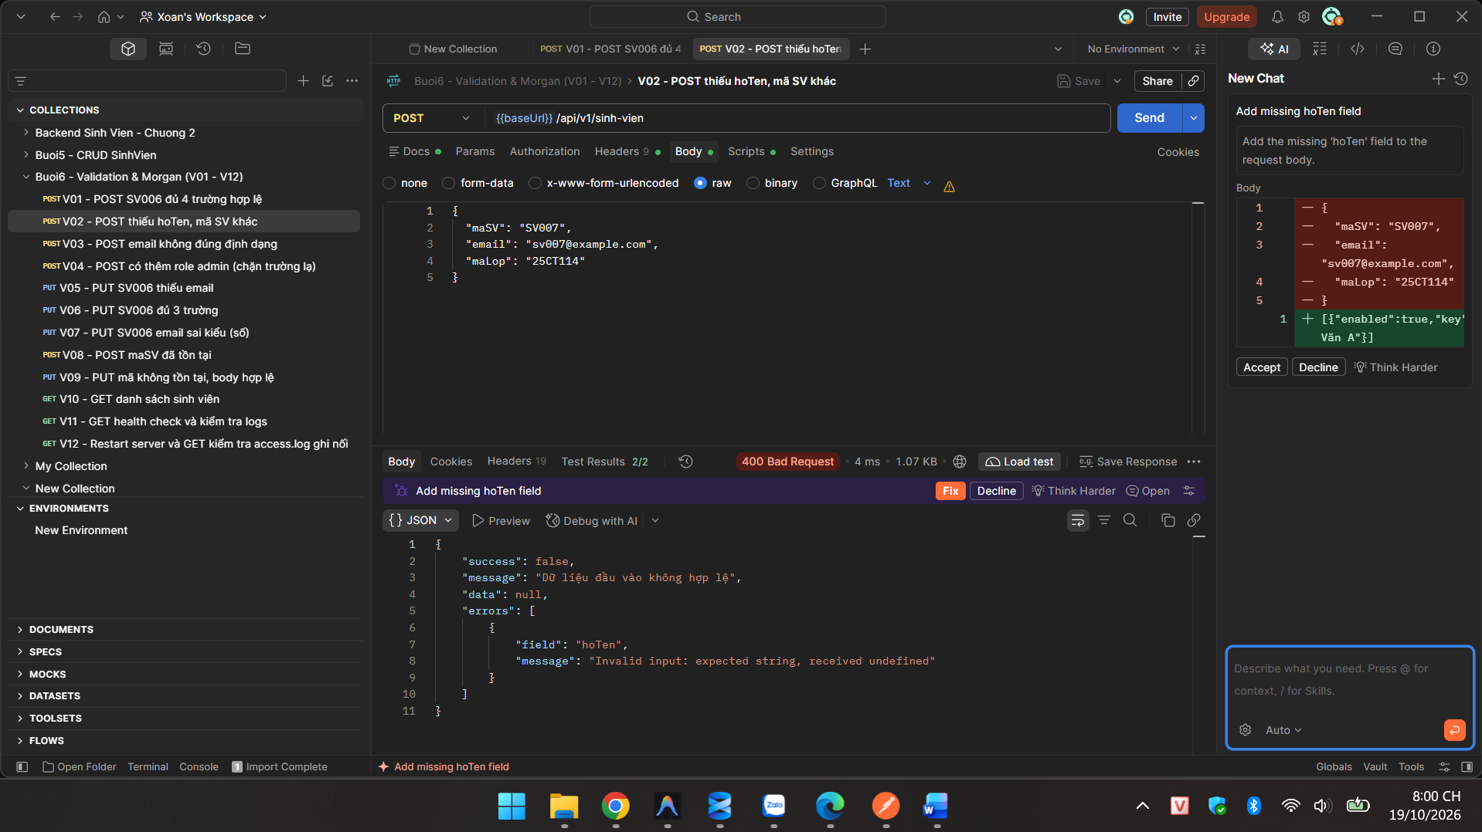

V03 - POST email không đúng định dạng
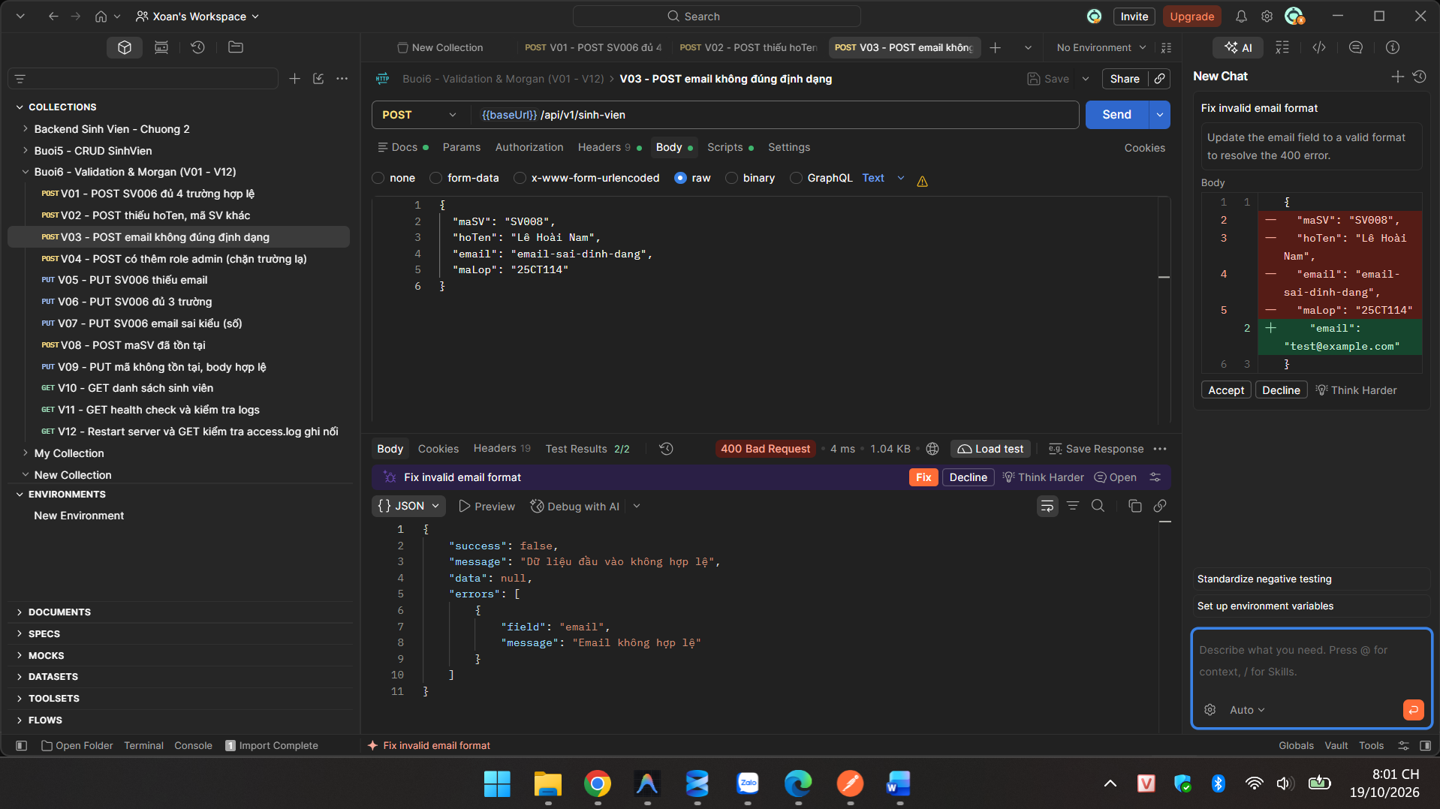
V04 - POST có thêm role admin (chặn trường lạ)
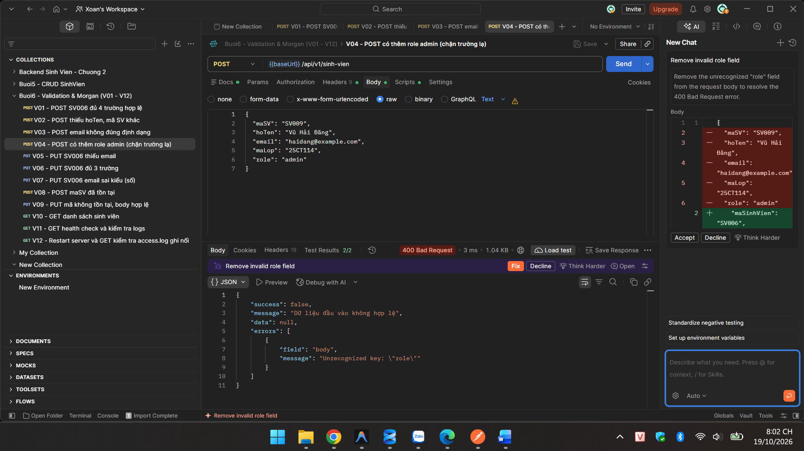

V05 - PUT SV006 thiếu email
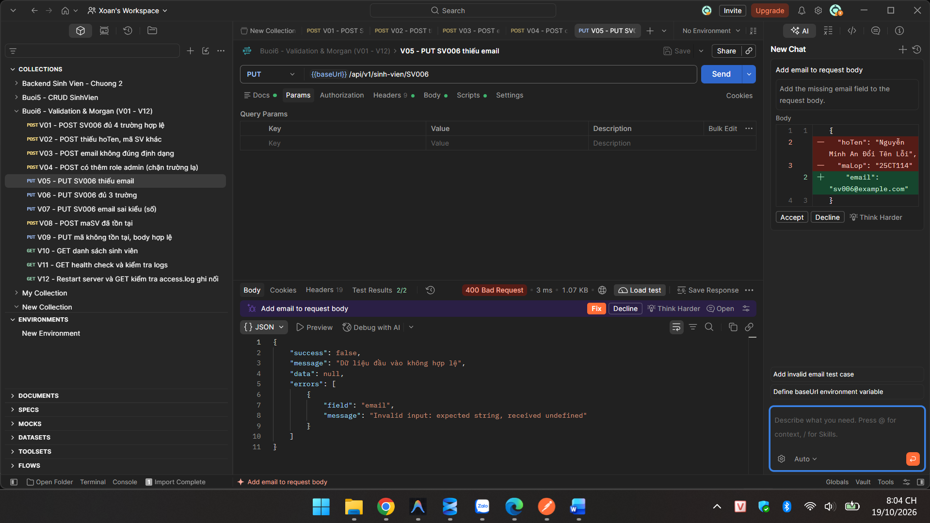
V06 - PUT SV006 đủ 3 trường
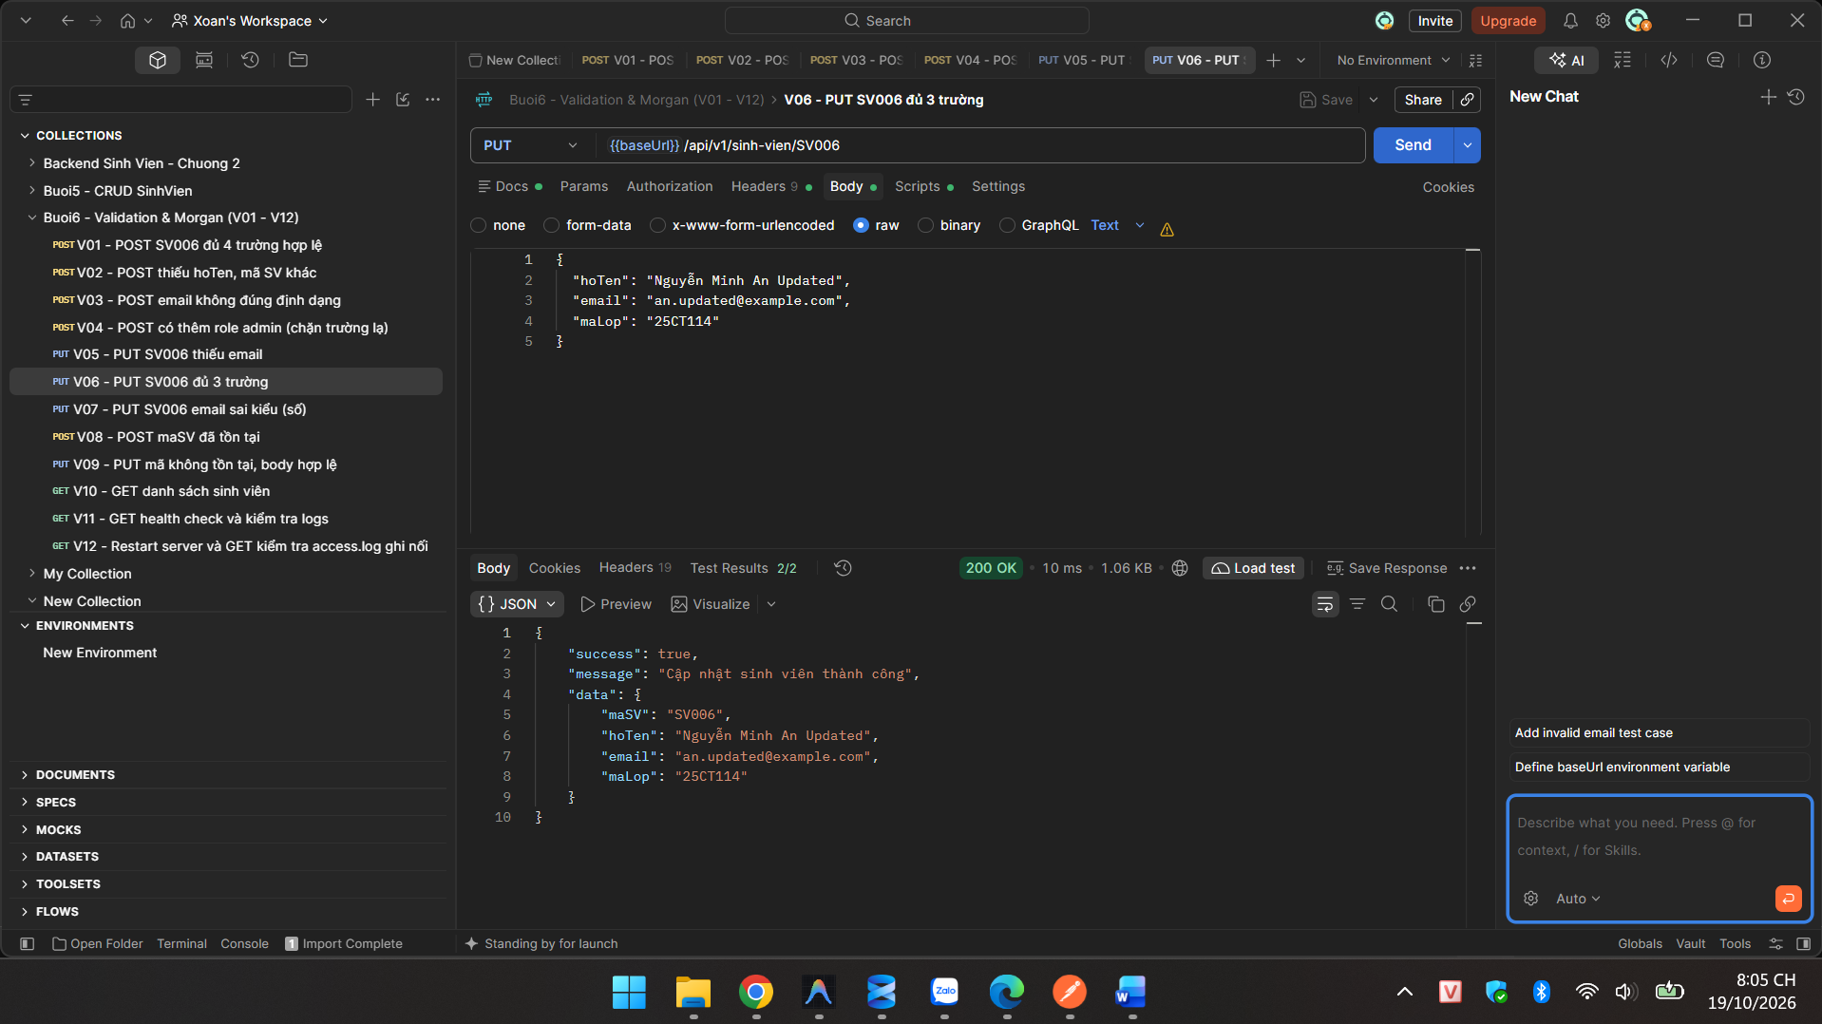

V07 - PUT SV006 email sai kiểu (số)
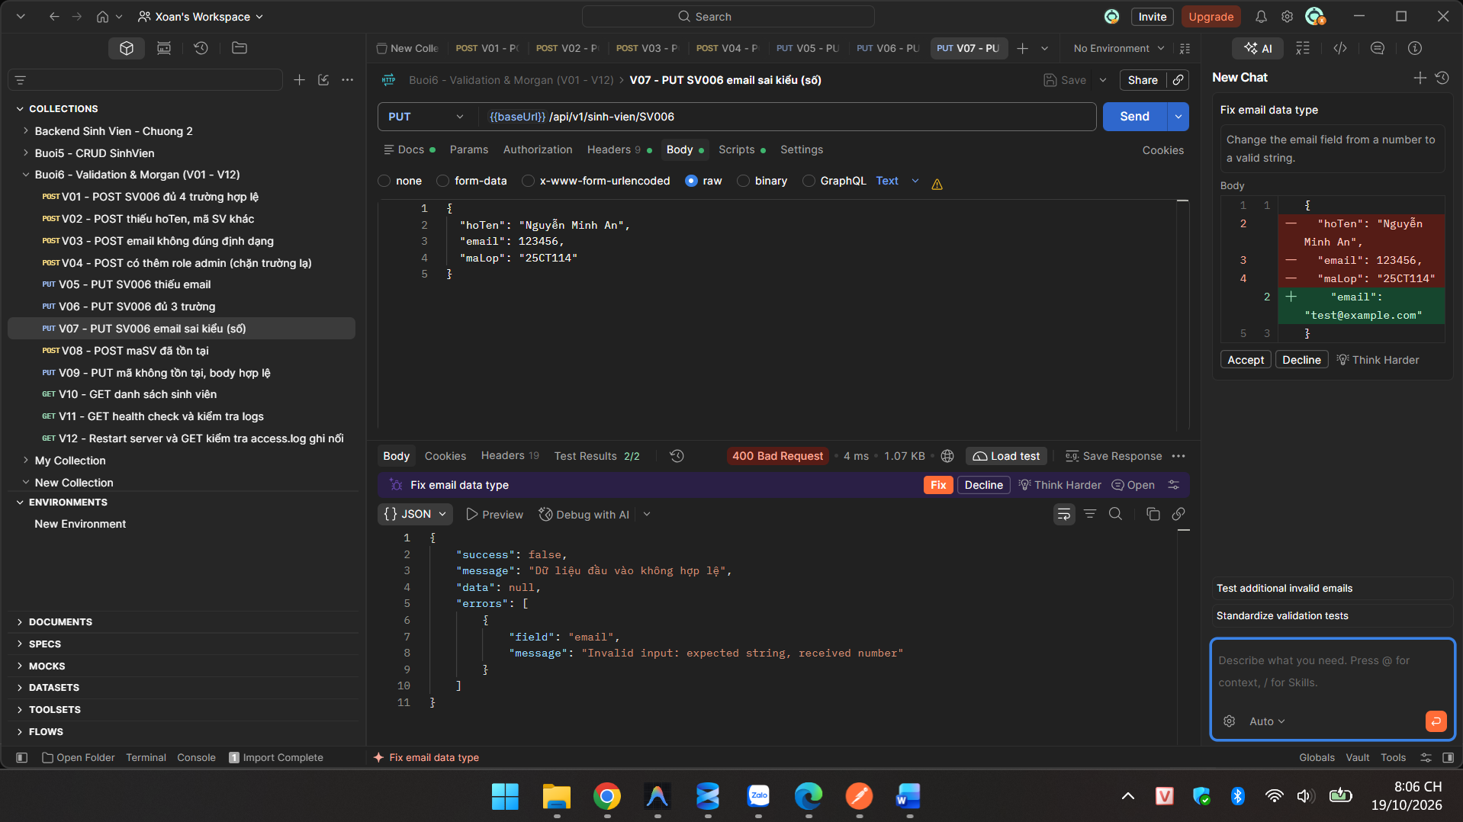
V08 - POST maSV đã tồn tại
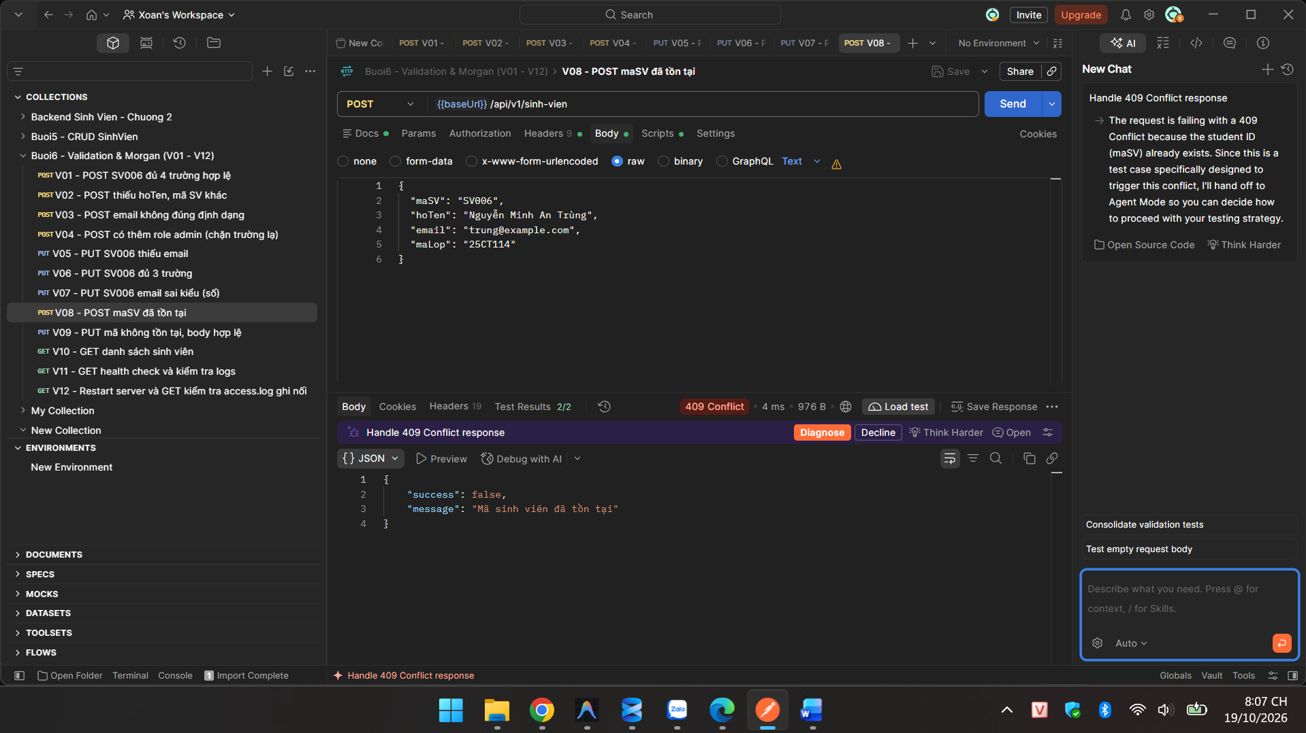

V09 - PUT mã không tồn tại, body hợp lệ
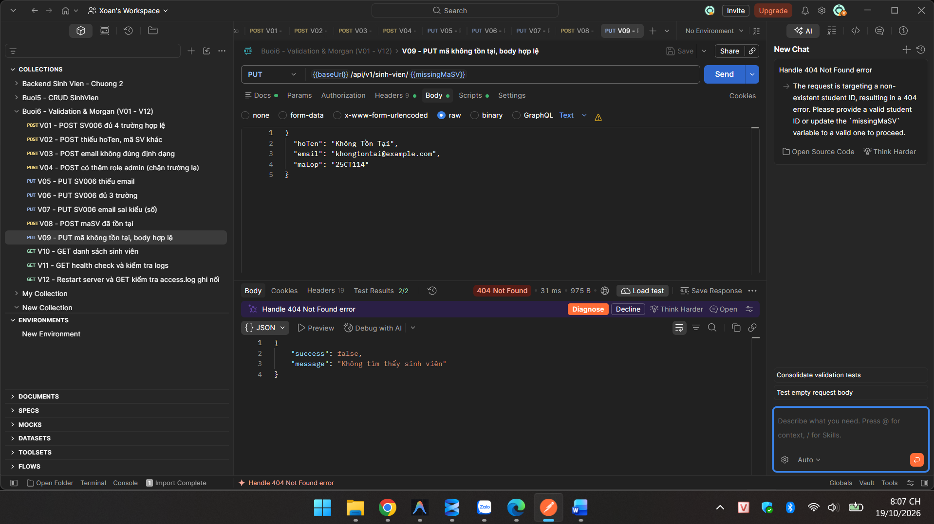
V10 - GET danh sách sinh viên
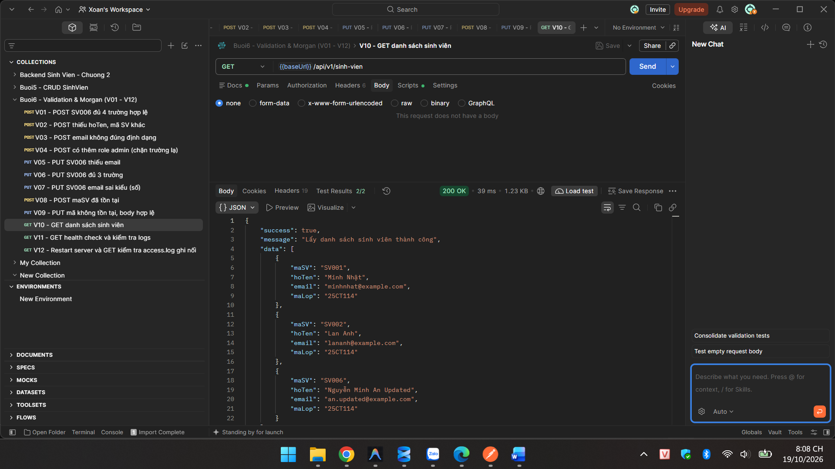

V11 - GET health check và kiểm tra logs
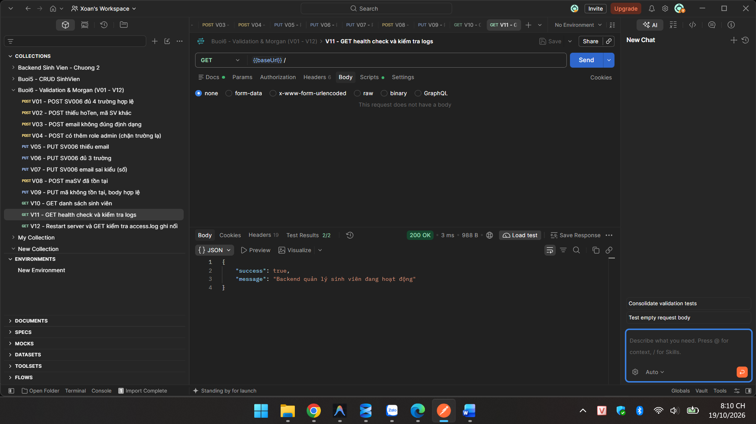
V12 - Restart server và GET kiểm tra access.log ghi nối
